Noms : _________________________________
__________________________________

Fiche TP étudiant – Document réponse

BTS Métiers de la Mesure

TP5 Bilan : LCD et Capteurs

Enoncé et aide : bts2m.free.fr/TP_Arduino/04-LCD-Capteurs.html

Partie 1 : Prise en main de l’écran LCD I2C

Compléter les liaisons nécessaires :
- GND → ________
- 5 V → ________
- SDA → ________ (correspond à A___ sur Arduino Uno)
- SCL → ________ (correspond à A___ sur Arduino Uno)

1-2. Adresse de l’écran
Adresse de l’écran LCD I2C utilisée : ________ (hexadécimal)

1-3. Exercice – Programme « Hello world » modifié
Compléter les trous dans le code suivant :
#include <Wire.h>
#include <LiquidCrystal_I2C.h>
LiquidCrystal_I2C lcd(0x27, _____, _____);
void setup() {
lcd.begin(_____, _____);
lcd.backlight();
}
void loop() {
static float T = _____;
lcd.setCursor(0,0);
lcd.print("* Temperature *");
lcd.setCursor(0,1);
lcd.print("T=");
lcd.print(T, _____);
lcd.write(_____);
lcd.print("C");
delay(_____);
T = T + _____;
}

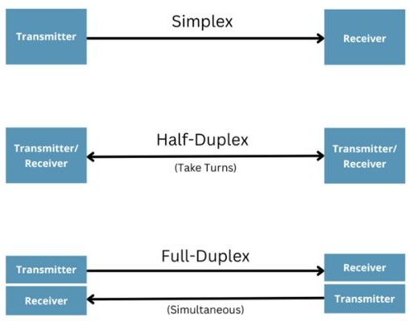
1-4. Analyse du bus I2C
- Fréquence de SCL : __________ kHz
- Adresse détectée sur SDA : __________
- Temps matériel de transmission d’un message : __________
- Temps logiciel d’exécution des routines d’affichage : __________
Capture d’écran jointe : □ Oui □ Non

Tableau comparatif : liaison I2C vs liaison UART
Caractéristique | I²C (Inter-Integrated Circuit) | UART (Universal Asynchronous Receiver/Transmitter)
Type de communication
Nombre de fils
hors GND et Vcc
Horloge
Rôle des périphériques
Simplex,
Half duplex,
Full-duplex
Vitesse typique
Adressage
Simplicité
Longueur de câble
Exemple d’usage

Appel 1  M Pattyn | heure | Aide | Visa | Note sur 5
Appel 1  M Pattyn | 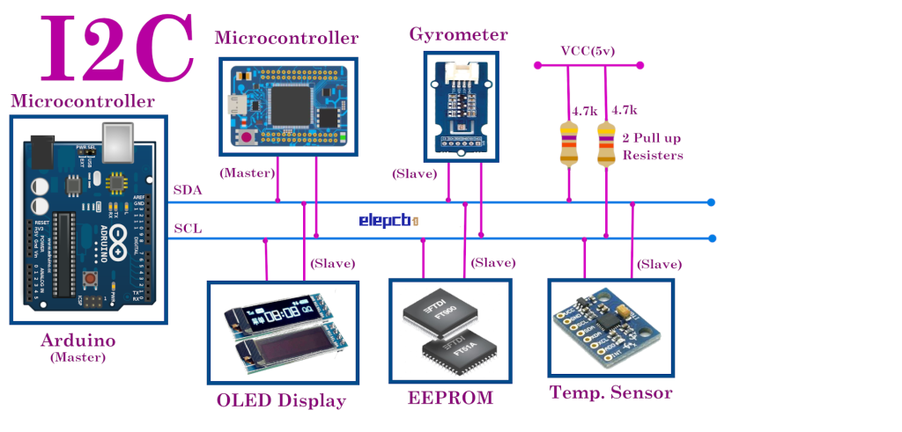

*

Partie 2 : Mise en œuvre du capteur LM35

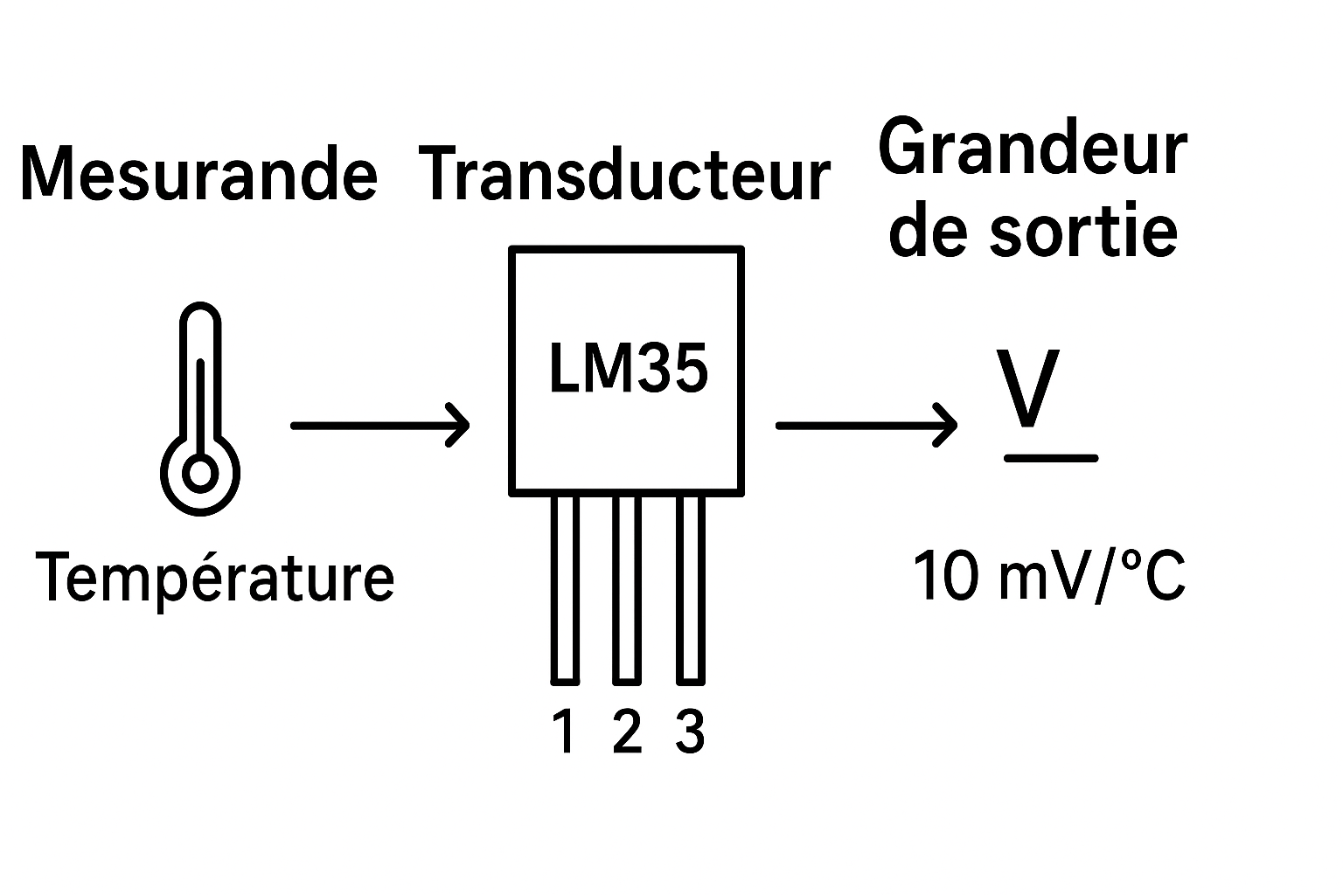
a) Calculs préliminaires
2-1. Tension délivrée à 25 °C : __________ V
Sensibilité du LM35 : S_{LM35} = $\frac{∆Grandeur de Sortie}{∆Grandeur d'entrée}= \frac{∆V}{∆T}=$ _________mV/°C
2-2. Exactitude attendue à 25 °C : U_{LM35} = ± __________ °C
2-3. Quantum de l’Arduino (VREF = 5 V) : q₁ = __________ V
2-4. Résolution du CAN en °C : res₁ = __________ °C
2-5. Incertitude élargie (±4 LSB) : U_{Arduino} =± __________ V
U_{Arduino} =± __________ °C
💡 Aide : Convertir ±4 LSB en volts, puis en °C avec la sensibilité.
2-6. Exactitude globale LM35 + Arduino (Utotale) : ± __________ °C
💡 Aide : Propagation des incertitudes : 
2-7. Nouveau quantum pour VREF = 1,1 V : q₂ = __________ V
2-8. Nouvelle incertitude (CAN seul) : U_{Arduino} = ± __________ V
U_{Arduino} = ± __________ °C
2-9. Nouvelle incertitude globale (LM35 + Arduino) : U_{mes} = ± __________ °C

b) Réalisation du programme
2-10. Programme affichant la température sur LCD (rafraîchissement 1 s) :
Bilan d’une mesure à température ambiante :
Tableau 1 – Comparaison en tension
 | q en V | Vmes en V | Vmulti | ΔV | U_{Arduino} en V | Conforme ?
Sol1 : Vref=5V
Sol2 : Vref = 1,1V
Tableau 2 – Comparaison en température
 | Résolution | Taffichée | Tétalon | ΔT | U_{Arduino} en °C | Conforme ?
Sol1 : Vref=5V
Sol2 : Vref = 1,1V

Conclure sur :
- la conformité des mesures,
- l’intérêt d’utiliser la référence interne Vref = 1,1 V par rapport à Vref = 5 V.

2-11. Ajouter une alarme sonore si T > 30 °C Code Arduino:
2-12. Ajouter une LED RGB :
- Bleu si T < 24 °C
- Vert si 24 °C < T < 26 °C
- Rouge + alarme si T > 26 °C
Code Arduino :

Appel 2  M Pattyn | heure | Aide | Visa | Note sur 6

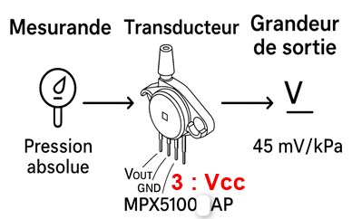
Partie 3 : Mise en œuvre du capteur MPX5100AP
3-1. Datasheet – compléter :
- Gamme : ______________kPa
- Précision : ± __________ %
- Sensibilité : __________ mV/kPa
- Sortie amplifiée : __________ V
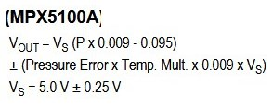
💡 Aide : Ces données sont directement extraites du datasheet du capteur.
3-2. Relation Pression – Tension : P (fonction de V_{out}) avec P en kPa
Vout = ____________________________________
en kPa : P = ________________________________

3-3. V_{out} théorique pour 1015 hPa : ________________________________________________________________________ V
3-4. Capteur adapté à un Arduino ? □ Oui □ Non Justification : __________________________________________
3-5. Tension de référence Arduino recommandée : __________ V
💡 Aide : Choisir entre 5 V et 1,1 V selon l’amplitude du signal du capteur.
3-6. Résolution du CAN de l’Arduino en Pa : ± __________ Pa
💡 Aide : Convertir le quantum en volts, puis en Pa avec la sensibilité.
3-7. Programme affichant T (°C) et P (Pa) sur LCD (rafraîchissement 1 s) :

Appel 3  M Pattyn | heure | Aide | Visa | Note sur 5

3-8. Expérience Boyle-Mariotte :
- Diagrammes P(1 /V) présenté au professeur
- Tableau de mesure :
V en mL | V en m³ | 1/V en m⁻³ | P en Pa | PV en J

P(1/V) est une droite avec un R² =
PV peut-être considéré une constante avec variation autour de sa moyenne de __________%
La loi de Boyle-Mariotte est-elle vérifiée ?

Appel 4  M Pattyn | heure | Aide | Visa | Note sur 4

QCM Bilan – TP Capteurs Analogiques

1. Le bus I2C utilise combien de fils de communication (hors alimentation) ?
- a) 1
- b) 2
- c) 3
- d) 4
2. Quelle est la sensibilité du capteur LM35 ?
- a) 1 mV/°C
- b) 5 mV/°C
- c) 10 mV/°C
- d) 100 mV/°C
3. Quelle est la résolution du CAN 10 bits de l’Arduino Uno avec Vref = 5 V ?
- a) 5 mV
- b) 4,88 mV
- c) 10 mV
- d) 1 mV
4. Quelle commande permet d’utiliser la référence interne de 1,1 V sur Arduino ?
- a) analogRead(INTERNAL)
- b) analogReference(1.1)
- c) analogReference(INTERNAL)
- d) setReference(1.1)
5. Quelle est la principale conséquence d’utiliser Vref = 1,1 V au lieu de 5 V ?
- a) Diminution de la résolution
- b) Amélioration de la résolution
- c) Réduction de la vitesse d’acquisition
- d) Augmentation de la précision du capteur
6. Quelle bibliothèque est utilisée pour piloter l’écran LCD I2C avec Arduino ?
- a) #include <LCD.h>
- b) #include <LiquidCrystal.h>
- c) #include <Wire.h> uniquement
- d) #include <LiquidCrystal_I2C.h>
7. La sortie du capteur MPX5100AP est proportionnelle à :
- a) La température ambiante
- b) La pression appliquée
- c) La tension d’alimentation
- d) La résistance interne du capteur
8. Quelle loi physique peut-on vérifier expérimentalement avec le MPX5100AP et une seringue ?
- a) Loi d’Ohm
- b) Loi de Joule
- c) Loi de Boyle-Mariotte
- d) Loi de Faraday
9. Lorsqu’on utilise un écran LCD en I2C, l’adresse par défaut la plus courante est :
- a) 0x01
- b) 0x27
- c) 0x3F
- d) 0xFF
10. Le capteur LM35 doit être alimenté :
- a) entre 0 et 1,1 V
- b) entre 0 et 3,3 V
- c) entre 0 et 5 V
- d) entre 5 et 12 V

